Manual Sagicon para registro de uma Farmácia:

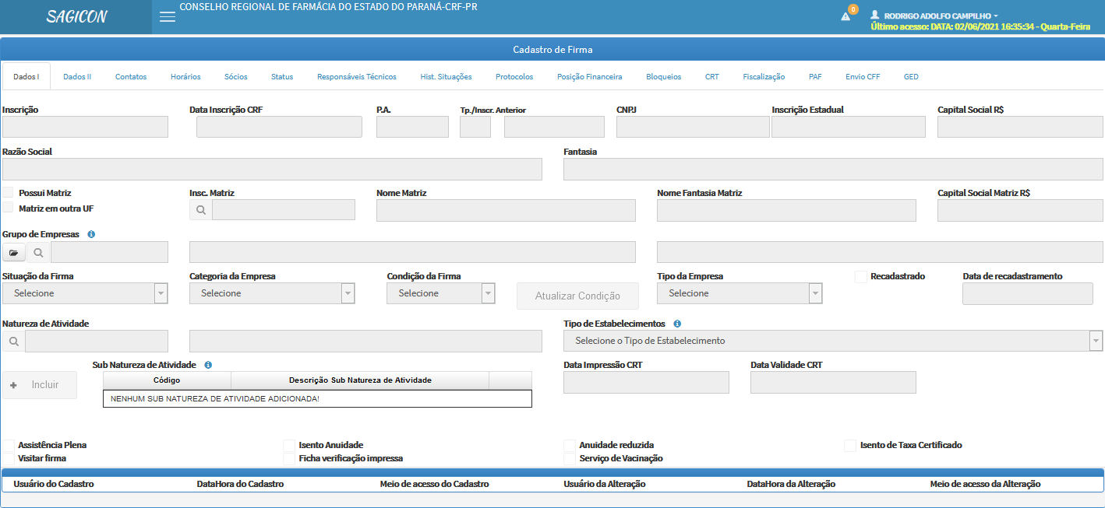
Dados de Cadastro l:
- Número de inscrição e P.A são gerados automáticos;
- Data Inscrição CRF – será lançado a data da Plenária do mês corrente, na qual será referendado o registro;
- CNPJ – lançar o número do CNPJ da empresa;
- Capital Social R$ - Será lançado o valor do capital social destacado no Contrato Social da empresa;
- Caso seja a inscrição de uma filial que não possui Capital Social destacado na sua criação, independente da Matriz ser no Paraná ou localizada em outra UF, o valor do Capital ficará em branco e a anuidade cobrada referente ao menor valor (PJ3);
- Razão Social – Nome da Razão Social da empresa conforme consta no Contrato Social;
- Fantasia – O nome fantasia fica a critério da empresa escolher, geralmente não consta no Contrato Social ou CNPJ, porém temos que seguir a padronização do CRF, sempre iniciando com “Farmácia”....
- Possui Matriz – Será marcado no caso da Filial que possui a Matriz inscrita no CRF/PR, nesse caso lançaremos o número da matriz no campo Insc. Matriz;
- Matriz em outro UF – Marcar esse campo para filial que possui matriz em outra UF;
- Situação da Firma – Ao efetivar o registro de uma empresa a Situação deve ficar como “Definitiva”;
- Categoria da Empresa – A categoria da empresa vai depender de como consta no Contrato Social e CNPJ, podendo ser LTDA, Eireli, S/A, Municipal ....;
- Condição da Firma – Regular (automático);
- Tipo da Empresa – de acordo com a categoria da empresa: Ex: LTDA – privada; Municipal – pública;
- Natureza da Atividade – Farmácia / Farmácia com Manipulação ...
- Tipo de Estabelecimentos – De acordo com a Natureza da Atividade;
- Sub Natureza de Atividade – .... (algumas farmácias possuem serv. De vacinação)

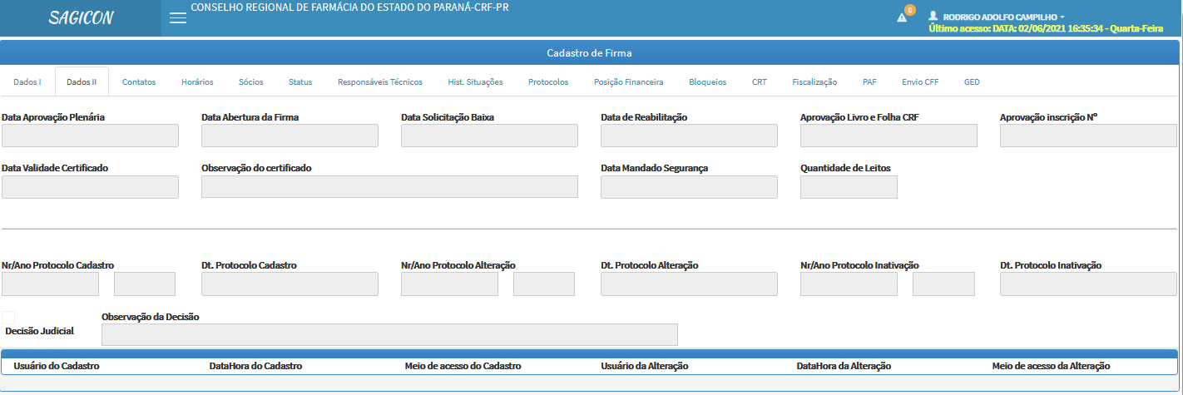
Dados de Cadastro ll
- Data Aprovação Plenária – Lançar a data da Plenária que será referendado o registro da empresa;
- Data Abertura da Empresa – É a data do registro na Junta Comercial, que geralmente fica no rodapé do Contrato Social, e também encontra-se no cartão do CNPJ;
- Data de Reabilitação - Esse campo será usado quando um estabelecimento solicitar a Reabilitação de Registro, lançar a data da Plenária que será referendado a reabilitação do Registro;
- Data validade do Certificado – Só será usada quando houver necessidade de vincular um vencimento diferente ao padrão da CRT que é dia 31/03 do Ano seguinte a emissão da CRT. Por exemplo, quando o vínculo de trabalho de um profissional for por prazo determinado (caso o vencimento do contrato seja posterior a data padrão da CRT, deverá ser lançado a data de 30/03;
- Observação do Certificado – Nesse campo será incluído alguma observação que deverá constar na Certidão de Regularidade (Geralmente CRTS de Farmácias Hospitalares – mandado de Segurança) – caso haja a necessidade de lançamento de alguma observação, será feita pelo colaborador da Sede, no ato da conferência do procedimento;
- Quantidade de Leitos – Não estamos Usando *

****

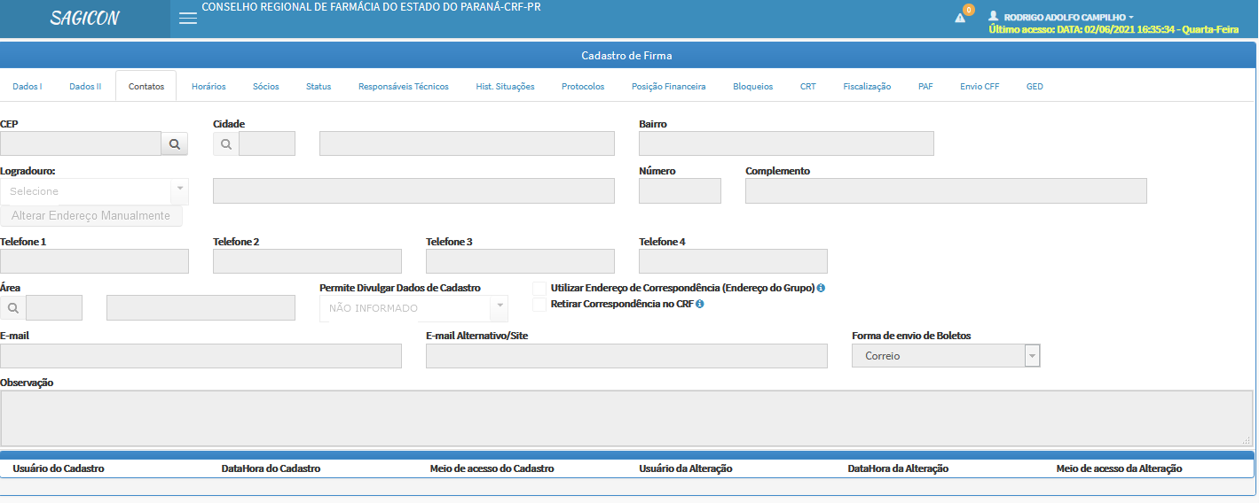
Contatos
CEP – CEP da Rua / Cidade
Cidade – Localidade / Município – lembramos que Curitiba é dividida em Curitiba l, ll e lll, assim como Maringá l e ll, conforme determinado pelo dep. De fiscalização.
Bairro – Nome do Bairro em que está localizado o estabelecimento;
Logradouro – Escolher a opção correta, podendo ser: Av., Rua, Praça.... em seguida o nome da Av., rua ...., o número e, caso tenha o complemento. Ex.: sala ...;
Telefone – Temos 4 campo para cadastramento de telefone / célula;
Área – ******
Permite Divulgar Dados de Cadastro *************
Utilizar Endereço de Correspondência (Endereço do Grupo) *****
Retirar correspondência no CRF ************
e-mail – local para cadastrar e-mail do estabelecimento / repres legal ;
e-mail Alternativo/Site - ***********
Forma de envio de Boletos *************
Observação *************

